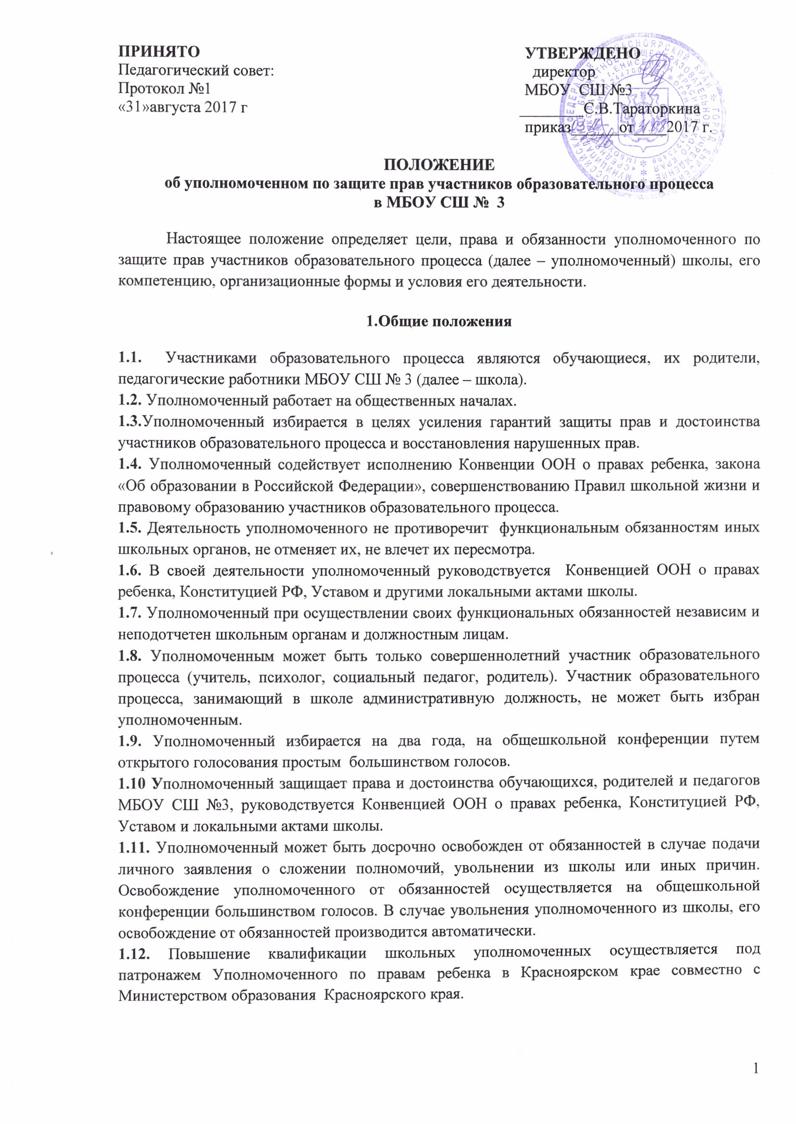

2. Компетенция уполномоченного

2.1. Уполномоченный действует в пределах компетенции, установленной настоящим Положением, и в рамках образовательного процесса. Он не принимает административных решений, отнесенных к образовательному процессу и компетенции должностного лица.
2.2. Уполномоченный рассматривает только жалобы участников образовательного процесса (обучающихся, учителей, родителей учащихся).
2.3. Не подлежат рассмотрению жалобы:
– по вопросам, связанным с оплатой труда и поощрением членов трудового коллектива;
– на дисциплинарные взыскания;
– на несогласие с выставленными оценками;
– на организацию учебного процесса (распределение учебной нагрузки среди учителей и ее изменение в течение учебного года, распределение кабинетов, классного руководства);
– на действие и решения государственных и муниципальных органов образования.
Обращения по вышеуказанным вопросам направляются к Уполномоченному по правам ребенка в Красноярском крае.
2.4. Приоритетным направлением в деятельности уполномоченного является защита прав несовершеннолетних участников образовательного процесса.
2.5. Жалоба подается уполномоченному не позднее истечения 2-х недель со дня нарушения прав заявителя или с того дня, когда заявителю стало известно об их нарушении. Жалоба может подаваться как в письменной, так в устной форме.
2.6. Получив жалобу, уполномоченный имеет право:
– принимать жалобу к рассмотрению;
– рекомендовать меры, которые могут быть приняты для защиты прав и достоинства участников образовательного процесса;
– ходатайствовать перед администрацией школы о проведении дисциплинарного расследования деятельности участников образовательного процесса, нарушающих и ущемляющих права других;
– обращаться за содействием и помощью в уполномоченные государственные органы;
– проводить переговоры между сторонами конфликта, принимать решение об условиях его разрешения;
– отказывать в принятии жалобы, аргументируя отказ.
2.7. Уполномоченный вправе заняться проблемой по собственной инициативе при наличии информации о грубых нарушениях прав участников образовательного процесса, не способных самостоятельно отстаивать свои интересы.
2.8. В целях выполнения своих функций уполномоченный вправе:
– принимать участие в заседаниях Управляющего совета школы, представлять актуальную информацию по своей деятельности, вносить предложения о внесении вопросов по проблематике защиты прав участников образовательного процесса в повестку работы совета и планы работы учреждения;
– посещать уроки, родительские собрания, педагогические советы и совещания при директоре;
– получать объяснения по вопросам, подлежащим выяснению, ото всех участников образовательного процесса;
– проводить самостоятельно или совместно со школьными органами, директором школы проверку фактов нарушения прав участников образовательного процесса или унижении их достоинства;
– формировать Согласительную комиссию школы из своих помощников таким образом, чтобы были представлены все участники образовательного процесса. Помощники уполномоченного осуществляют свою деятельность на общественных началах.
2.9. Уполномоченный не вправе разглашать ставшие ему известными в процессе выяснения сведения без согласия заявителя.
2.10. В случае установления нарушения прав, уполномоченный предпринимает следующие меры: содействует разрешению конфликта, предлагает меры для его разрешения, вносит письменные рекомендации, обращенные к сторонам конфликта. В случае недостижения соглашения или отказа одной из сторон принять рекомендацию школьного уполномоченного, решение может быть доведено до сведения Уполномоченного по правам ребенка в Красноярском крае.
2.11. При установлении факта грубого нарушения правил школьной жизни, либо унижения достоинства участников образовательного процесса. Уполномоченный вправе ставить перед директором школы вопрос о привлечении нарушителя (нарушителей) к дисциплинарной ответственности.
2.12. По результатам изучения и обобщения информации о нарушении локальных актов школы уполномоченный вправе представлять Управляющему совету школы, педагогическому совету и администрации школы свои мнения, оценки и предложения как общего характера, так и по конкретным вопросам, затрагивающим права и достоинство участников образовательного процесса.
2.13. При необходимости уполномоченный обращается за помощью к Уполномоченному по правам ребенка в Красноярском крае.

3. Обязанности администрации школы

3.1. Администрация школы оказывает уполномоченному всемерное содействие, предоставляет запрошенные материалы и документы, иные сведения, необходимые ему для осуществления деятельности и понимания мотивов принятых решений.
3.2. Администрация школы не вправе вмешиваться и препятствовать деятельности уполномоченного с целью повлиять на его решение в интересах отдельного лица.

Муниципальное бюджетное общеобразовательное учреждение
«Средняя школа №3» г.Енисейска Красноярского края

ПРИКАЗ

31.08.2017 03-10-127/6

В соответствии с Законом 273-ФЗ от 29.12.2012г. «Об образовании в Российской Федерации», Уставом МБОУ СШ № 3, решением Педагогического совета школы (протокол № 1 от 31.08.2017г.), а также с целью определения целей, прав и обязанностей уполномоченного по защите прав участников образовательного процесса (далее – уполномоченный) школы, его компетенций, организационных форм и условий деятельности

ПРИКАЗЫВАЮ:

1. Утвердить Положение об уполномоченном по защите прав участников образовательного процесса в МБОУ СШ № 3
2. Назначить уполномоченным по защите прав участников образовательного процесса в МБОУ СШ № 3 Чернавцеву И.Н., социального педагога, педагога-психолога
3. Контроль за исполнением настоящего приказа оставляю за собой.

Директор школы С.В.Тараторкина

